Romanya Enerji Profili: 6 Yıllık Üretim ve Tüketim Verisi
Bu projede, Romanya’nın Mart 2019'dan Mart 2025’e kadar olan saatlik elektrik üretim ve tüketim verileri analiz edilmiştir. Üretim kaynakları; nükleer, rüzgar, hidroelektrik, petrol ve gaz, kömür, güneş ve biyokütle olmak üzere yedi ana kategoriye ayrılmıştır.
Bu çeşitlendirilmiş kaynak yapısı sayesinde Romanya’nın enerji profilinde yenilenebilir ve konvansiyonel kaynakların birlikte nasıl çalıştığı, mevsimsel ve saatlik bazda nasıl bir denge sağlandığı detaylı şekilde incelenmiştir. Üretim ve tüketim farkları üzerinden ihracat-ithalat dengesi yorumlanmış, enerji arz güvenliği ve sürdürülebilirlik açısından çıkarımlar yapılmıştır.
Bu kapsamlı zaman serisi analizi; enerji arz-talep tahmini, kapasite planlaması ve yenilenebilir entegrasyonu gibi konulara ışık tutabilecek önemli öngörüler sunmaktadır.

Hazırlık ve Analiz Akışı

1.1 Gerekli Kütüphaneler
import pandas as pd
import numpy as np
import matplotlib.pyplot as plt
import seaborn as sns

from prophet import Prophet
from statsmodels.tsa.arima.model import ARIMA
from statsmodels.tsa.holtwinters import ExponentialSmoothing

from sklearn.ensemble import RandomForestRegressor
from xgboost import XGBRegressor

from sklearn.metrics import mean_squared_error, mean_absolute_error
from math import sqrt

import holidays

1.2 Veri Yükleme Ve Ön İşleme
df = (
pd.read_excel(r"C:/Users/HARUN TUTAR/Desktop/romanya_elektrik.xlsx",
engine="openpyxl", sheet_name=0)
.rename(columns={
"DateTime": "datetime", "Consumption": "consumption_per_hour",
"Production": "production_per_hour", "Nuclear": "nuclear",
"Wind": "wind", "Hydroelectric": "hydro",
"Oil and Gas": "petrol_gas", "Coal": "coal",
"Solar": "solar", "Biomass": "biomass"
})
)
df["datetime"] = pd.to_datetime(df["datetime"])
df = df.sort_values("datetime").set_index("datetime")
df = df.fillna(method="ffill")
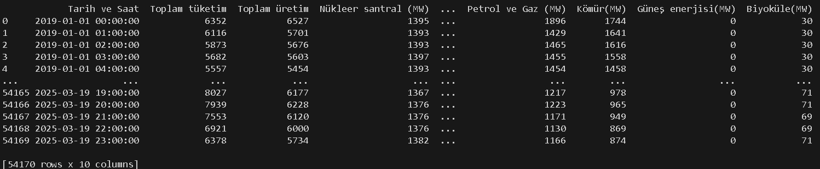

1.3 Toplam üretim ve net enerji hesaplama
production_cols = ["nuclear", "wind", "hydro", "petrol_gas", "coal", "solar", "biomass"]
df["total_production"] = df[production_cols].sum(axis=1)
df["net_energy"] = df["total_production"] - df["consumption_per_hour"]

# Zaman boyutu sütunları
df["hour"] = df.index.hour
df["dow"] = df.index.dayofweek # 0=Pt … 6=Pz
df["is_weekend"] = df["dow"] >= 5

# Özet Resampling
monthly_avg = df.resample("M").mean()
monthly_sum = df.resample("M").sum()
weekly_avg = df.resample("W").mean()

1.4 Üretim ve Tüketim Arasındaki Doğrusal İlişki
- plt.figure(figsize=(6,6))
- plt.scatter(df["total_production"], df["consumption_per_hour"], alpha=0.3)
- m, b = np.polyfit(df["total_production"], df["consumption_per_hour"], 1)
- plt.plot(df["total_production"], m*df["total_production"] + b, color="red")
- plt.title("Üretim vs Tüketim Scatter & Regresyon")
- plt.xlabel("Üretim (MW)"); plt.ylabel("Tüketim (MW)"); plt.grid(); plt.show()
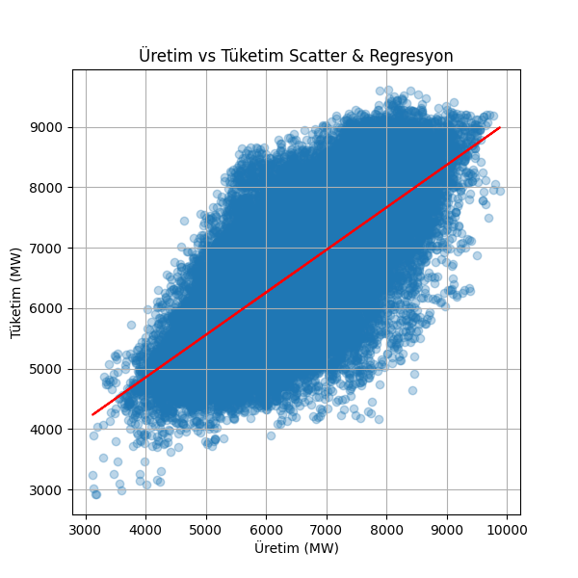
Grafik, üretimin tüketimi doğrudan ve başarıyla izlediğini ortaya koyuyor. Enerji sistemlerinde böylesine düzenli bir korelasyon, öngörü modelleri, kısa vadeli talep tahminleri ve üretim optimizasyonu algoritmaları için büyük bir avantaj sunar.

Aylık Enerji Profili ve Eğilim Analizi

Aylık Ortalama Tüketim ve Üretim Karşılaştırması
plt.figure(figsize=(12,5))
plt.plot(monthly_avg.index, monthly_avg["consumption_per_hour"], label="Aylık Ortalama Tüketim")
plt.plot(monthly_avg.index, monthly_avg["total_production"], label="Aylık Ortalama Üretim")
plt.title("Aylık Ortalama Tüketim ve Üretim")
plt.ylabel("MW"); plt.xlabel("Tarih"); plt.grid(); plt.legend(); plt.show()

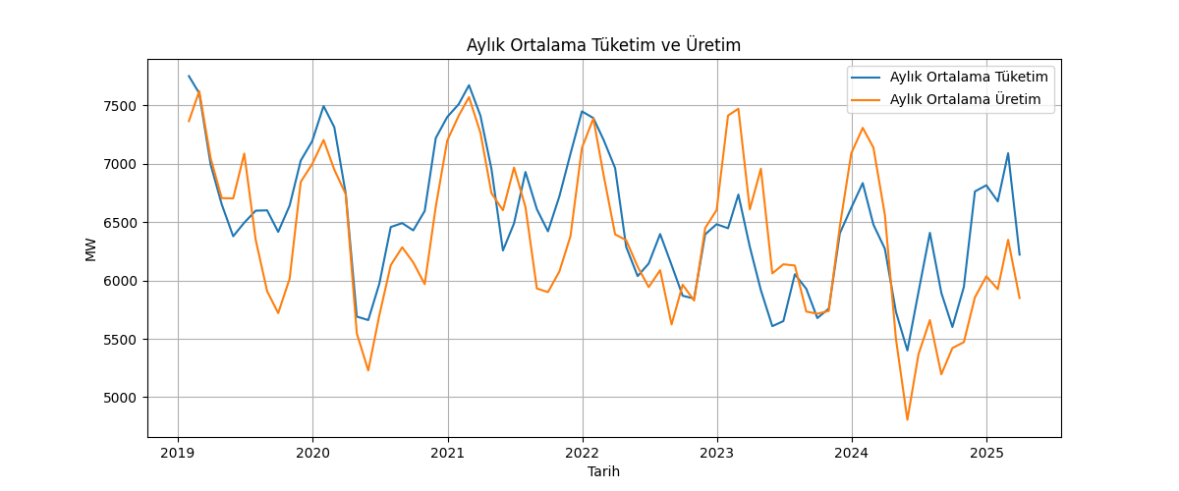
Üretim, çoğu dönemde tüketimi karşılasa da 2021’in başı gibi kimi dönemlerde geride kalıyor; bu boşluklar, dışa bağımlılık ya da ek enerji ithalatı gereksinimini gündeme getiriyor.
2023–2024 arasında üretim daha dalgalı hale gelmişbu durum ya üretim kaynaklarındaki çeşitliliğin artmasıyla (yenilenebilir kaynaklar gibi), ya da arz planlamasındaki değişimlerle açıklanabilir.
2025’e yaklaştıkça üretim ile tüketim eğrilerinin giderek yakınlaşması, hem arz-talep dengesini güçlendirmeye yönelik çabaların hem de daha bağımsız bir enerji altyapısına doğru atılan adımların göstergesi olarak okunabilir.

2.2 Aylık Üretim Profili (Kaynak Bazlı Yığılmalı Grafik)
monthly_sum[production_cols].plot.area(figsize=(12,5), cmap="tab20")
plt.title("Aylık Üretimde Kaynakların Yığılmış Alan Grafiği")
plt.ylabel("Toplam MW"); plt.xlabel("Tarih"); plt.legend(loc="upper left"); plt.show()

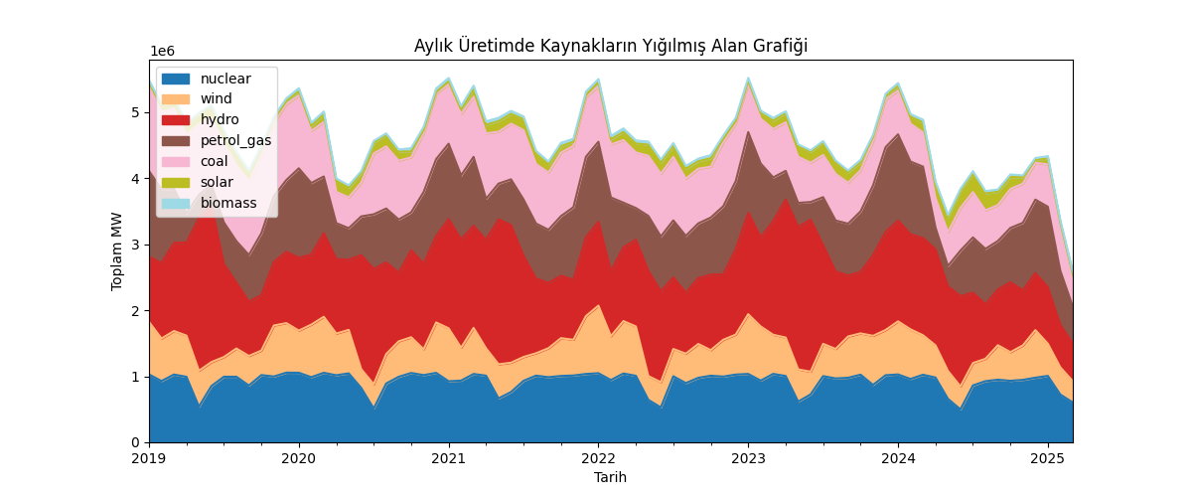
Nükleer enerji istikrar abidesi gibi: Nükleer üretim (mavi alan), zaman içinde neredeyse sabit bir düzeyde ilerliyor. Bu, baz yük sağlayıcısı olarak sistemde istikrarlı bir rol oynadığını gösteriyor.
Rüzgar ve hidro kaynaklar belirgin mevsimsellik gösteriyor: Özellikle kış aylarında hidroelektrik (kırmızı alan) üretim artışı dikkat çekici. Rüzgar (turuncu alan) da belirli dönemlerde zirve yapıyor; bunlar tipik olarak sonbahar ve kış ayları olabilir.
Kömür ve petrol/gaz üretimi azalma eğiliminde: Özellikle 2023 sonrası dönemde kahverengi (petrol_gas) ve pembe (kömür) alanlar gözle görülür şekilde küçülüyor. Bu da enerji geçişinin fosil yakıtlardan uzaklaşarak sürdürülebilir kaynaklara kaydığını gösteriyor olabilir.
Güneş enerjisinde artış var ama hâlâ sınırlı katkı: Yeşil alanın (güneş) zamanla büyüdüğü görülüyor; bu umut verici bir gelişme ama toplam üretimdeki payı hâlâ düşük.
2024–2025 döneminde çeşitlilik artmış: Bu dönem, kaynaklar arasında daha dengeli bir dağılım olduğunu gösteriyor. Özellikle biyokütle (sarı) küçük de olsa sürekli katkı sağlayan bir kaynak olmuş.

2.3 Aylık Enerji Karışımının Zamanla Değişimi
mix_pct = monthly_sum[production_cols].div(monthly_sum[production_cols].sum(axis=1), axis=0)
mix_pct.plot(figsize=(12,5))
plt.title("Aylık Enerji Karışımı Zamanla Değişimi (%)")
plt.ylabel("%"); plt.xlabel("Tarih"); plt.legend(loc="upper left"); plt.show()

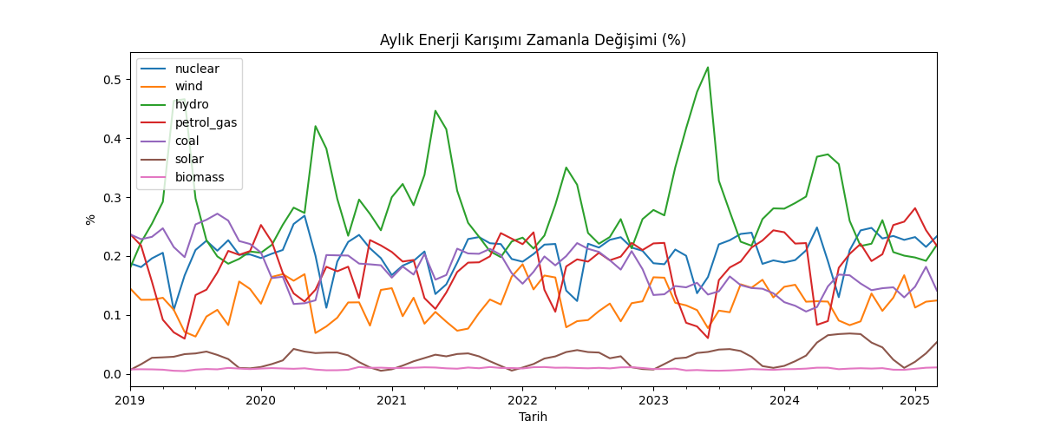
Hidro kaynaklar en değişken bileşen: Yeşil çizgideki büyük salınımlar, mevsim koşullarının hidroelektrik üzerindeki güçlü etkisini ortaya koyuyor. İlkbahar ve sonbaharda artışlar dikkat çekici.
Nükleer enerji sabit kaldıkça toplam içindeki payı dalgalanıyor: Mavi çizgi üretimi sabit olsa da, diğer kaynaklardaki artış/azalışlarla payı zamanla azalıp artıyor. Bu da nükleerin baz yük için kullanıldığını, fakat enerji karışımında görece değişkenlik gösterdiğini ima ediyor.
Petrol/gaz ve kömür düşüş trendinde: Kırmızı ve mor çizgiler net bir azalma eğilimi sergiliyor, özellikle 2023 sonrası. Fosil yakıtlardan uzaklaşma stratejisinin yansıması olabilir bu.
Güneş ve biyokütle gibi yenilenebilirlerin oranı artış gösterse de hâlâ düşük seviyelerde: Özellikle kahverengi ve pembe çizgilerde zamanla artan bir eğilim var ama dalgalanmalı.
2024–2025 döneminde daha dengeli bir dağılım gözlemleniyor: Kaynaklar arasında % bazında aşırı bir baskınlık yok; bu da sistemin çeşitlendirilmekte olduğunu gösteriyor.
Bu görseli, önceki üretim-tüketim grafiklerinle birlikte yorumladığımızda Romanya’nın enerji dönüşüm yolculuğunu, mevsimselliğin etkilerini ve kaynak bağımlılığı konusundaki politikalarını net şekilde görebiliyoruz.
Enerji Kaynaklarının Mevsimsel Üretim Deseni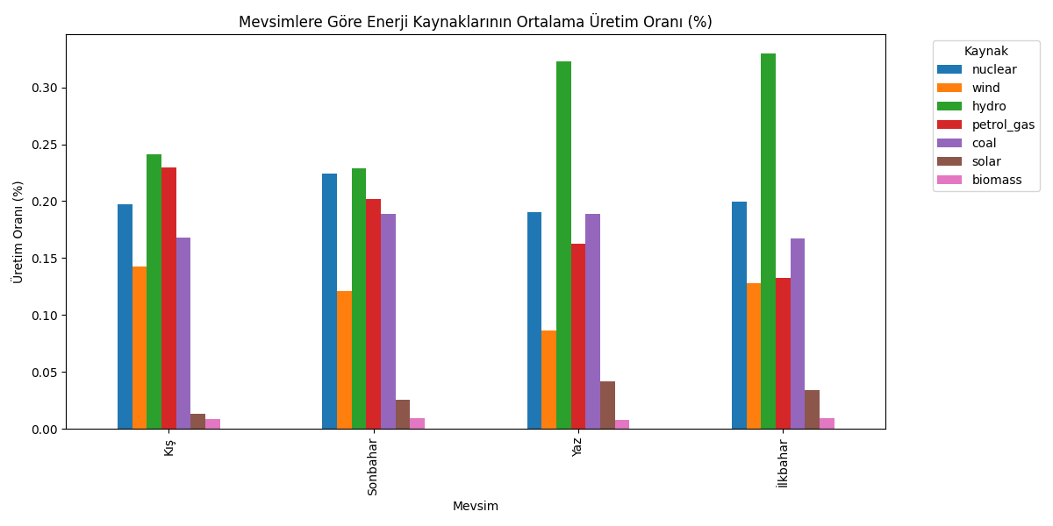

Hidro üretim: yaz aylarında ciddi şekilde öne çıkıyor. Bu durum, eriyen karlar veya su rezervlerinin yaz aylarında daha bol olmasından kaynaklanıyor olabilir.
Nükleer: dört mevsimde de oldukça sabit ve güçlü bir katkı veriyor. Gerçek bir baz yük kaynağı profili çiziyor.
Rüzgar ve biyokütle : bahar ve kış aylarında nispeten daha yüksek; özellikle rüzgâr kışın daha verimli gibi görünüyor.
Kömür ve petrol/gaz: tüm mevsimlerde düşüşte ve katkı oranı düşük. Bu, sürdürülebilirlik yönünde atılan adımların etkisi olabilir.
Güneş enerjisi: doğal olarak yaz aylarında zirve yapıyor ama diğer mevsimlerde katkısı oldukça sınırlı.
Bu görselle Romanya’nın mevsimlere göre enerji stratejisini şekillendirmek için hangi kaynaklara daha çok güvenebileceğini net biçimde görebiliyoruz.

2.4 Aylık Net Enerji Dengesi: 2020–2025

plt.figure(figsize=(12,4))
plt.plot(monthly_avg.index, monthly_avg["net_energy"], color="blue", label="Aylık Net Enerji")
plt.axhline(0, color="red", linestyle="--")
plt.title("Aylık Net Enerji (Üretim - Tüketim)")
plt.ylabel("MW"); plt.xlabel("Tarih"); plt.grid(); plt.legend(); plt.show()

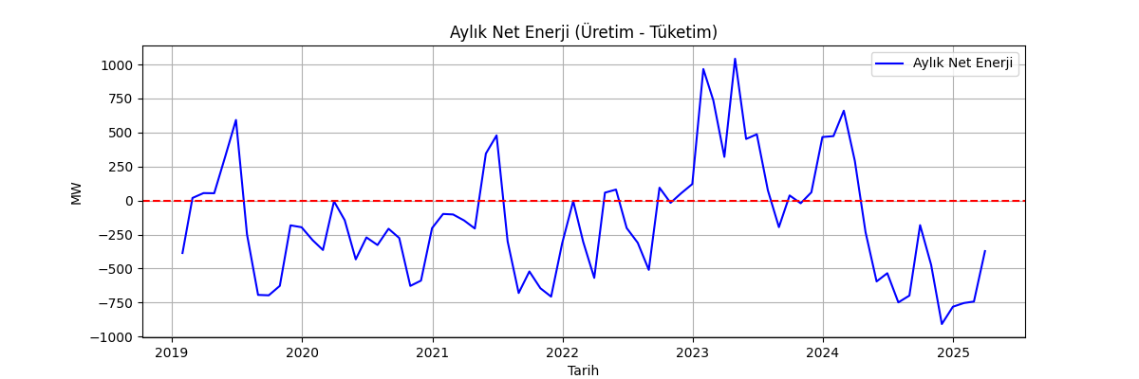
2020–2022 arası denge genellikle pozitif: Mavi çizgi çoğunlukla sıfırın üzerinde. Bu, üretimin tüketimi karşıladığı hatta aştığı bir dönem olabilir.
2023–2024 döneminde daha sık negatif değerler: Özellikle bazı aylarda belirgin arz açığı oluşmuş. Bu, ya tüketimin ciddi arttığını ya da üretimde dalgalanmalar yaşandığını düşündürüyor.
Dalgalanma şiddeti artmış gibi: Üretim-tüketim dengesi daha oynak, belki de kaynak kompozisyonunun değişmesi (örn. yenilenebilir payının artması) bu dalgalanmaları etkiliyor.

Tüketim Zaman Serisinin Bileşenlerine Ayrılması

res = seasonal_decompose(monthly_avg["consumption_per_hour"], model="additive")
res.plot().suptitle("Aylık Tüketim Decompose (Trend/Seasonal/Resid)", fontsize=14)
plt.show()

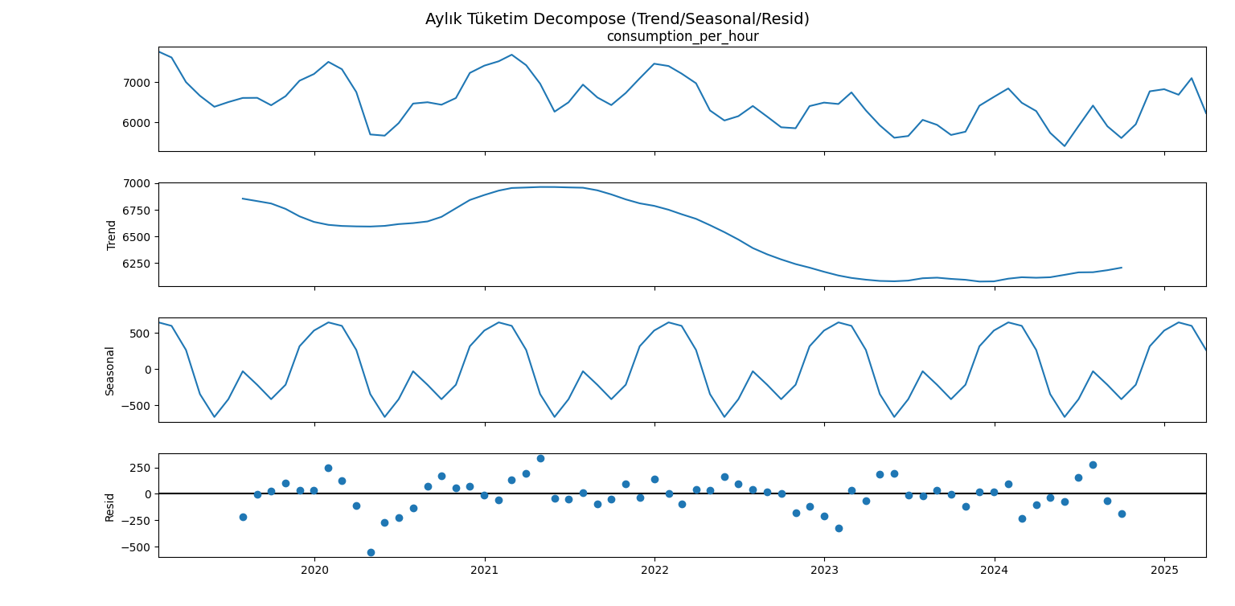
Gözlemlenen: Bu üst grafikte gerçek saatlik ortalama tüketim değerleri yer alıyor.En dikkat çekici olan: her yıl yinelenen tepe ve dipler, yani güçlü bir mevsimsellik etkisi var.
Trend Bileşeni:Trend çizgisi 2020’den 2023’e kadar hafif yükseliyor, ardından 2024’te biraz dalgalanıyor.Bu, pandemi sonrası ekonomik toparlanma etkisi, nüfus veya sanayi tüketimindeki değişikliklerle açıklanabilir.
Mevsimsel Bileşen:Burada tüketimin her yıl benzer aylarda tekrarlayan artış/düşüşlerini görüyoruz. Genellikle kış aylarında zirve, yaz aylarında ise düşüş dikkat çekici. Isıtma ihtiyacı bunun başlıca nedeni olabilir.
Residual Bileşen:Trend ve sezon etkisi çıkarıldıktan sonra kalan düzensiz, ani sapmalar burada görünüyor. Özellikle 2023 ortasında ve 2025 başında dikkat çekici negatif veya pozitif sapmalar var—bunlar olağandışı hava olayları, politika değişiklikleri veya ani ekonomik dalgalanmalarla açıklanabilir.

Haftalık Perspektifte Talep Anomalileri
iso = IsolationForest(contamination=0.01, random_state=42)
wf = weekly_avg[["consumption_per_hour"]].copy()
wf["is_anomaly"] = iso.fit_predict(wf[["consumption_per_hour"]]) == -1

plt.figure(figsize=(12,4))
plt.plot(wf.index, wf["consumption_per_hour"], label="Haftalık Ortalama")
plt.scatter(wf[wf["is_anomaly"]].index,
wf[wf["is_anomaly"]]["consumption_per_hour"],
color="red", s=80, label="Anomali (IF)")
plt.title("Haftalık Ortalama Tüketimde Anomali Tespiti (Isolation Forest)")
plt.xlabel("Tarih"); plt.ylabel("MW")
plt.legend(); plt.grid(); plt.tight_layout(); plt.show()
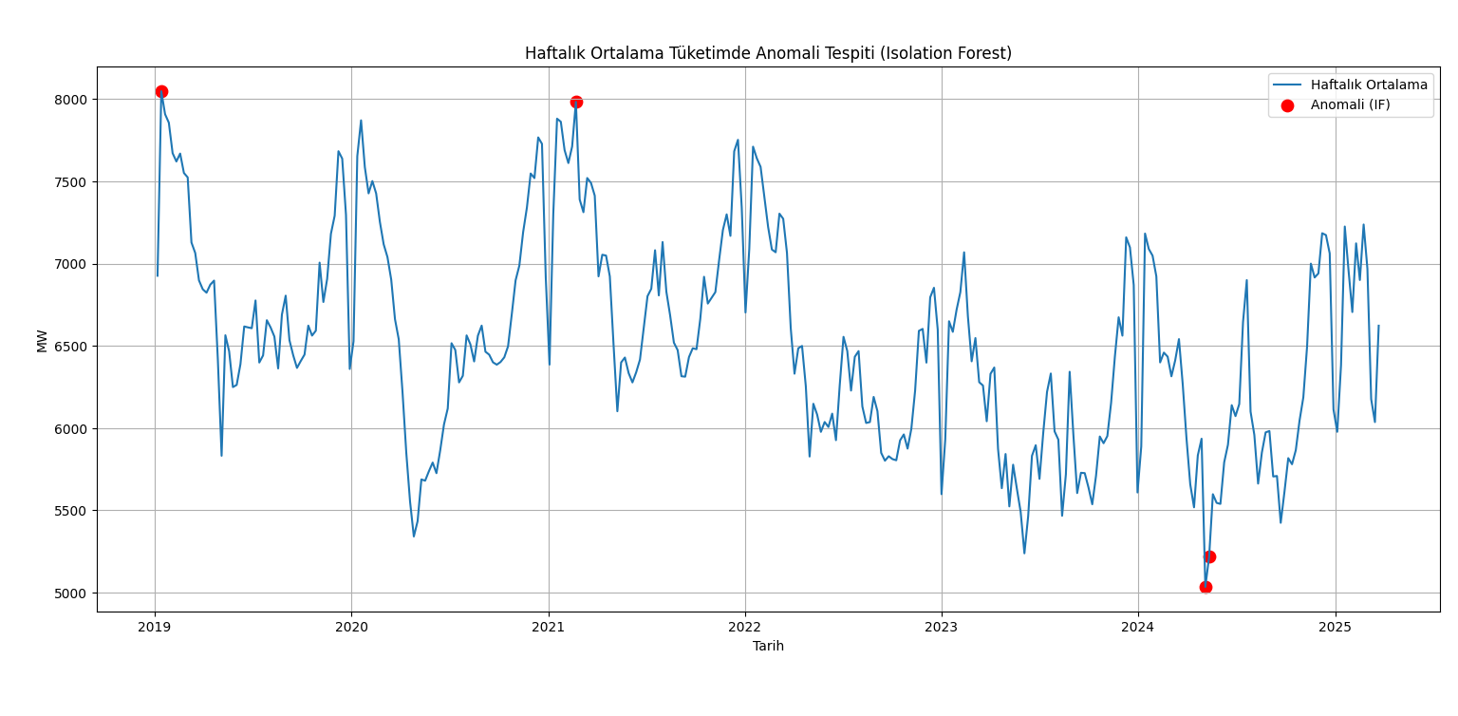
Tüketim verisi üzerinde yapılan haftalık anomali analizinde, beklenmedik sapma gösteren haftalar tespit edilmiştir. Bu haftalar olağandışı talep artışı veya düşüşü gibi özel koşullara işaret edebilir.

Enerji Kaynakları Arası Üretim Dinamikleri: Korelasyon Analizi

production_cols = ["nuclear", "wind", "hydro", "petrol_gas", "coal", "solar", "biomass"]
corr_matrix = df[production_cols].corr(method="pearson")

plt.figure(figsize=(10, 8))
sns.heatmap(corr_matrix, annot=True, cmap="coolwarm", fmt=".2f", linewidths=0.5)
plt.title("Enerji Kaynakları Arasındaki Korelasyon Matrisi")
plt.tight_layout()
plt.show()

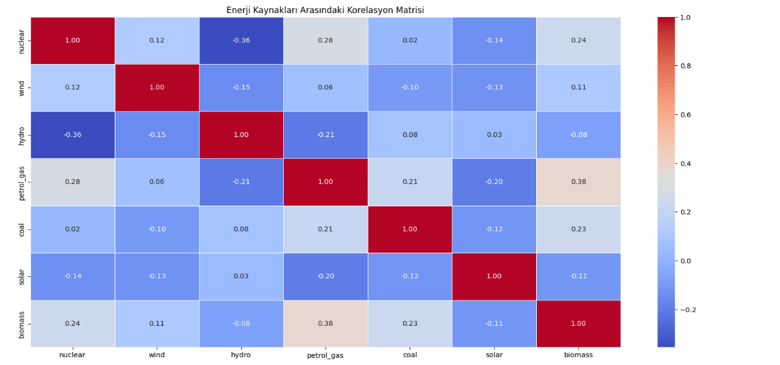

Enerji Kaynakları Arasındaki Temel İlişkiler
Nükleer ↔ Hidro (-0.36): Negatif ilişki dikkat çekici; genellikle biri yüksekken diğeri düşük üretimde. Bu durum, şebeke yükünü dengede tutmak için iki kaynağın birbirini tamamlayacak şekilde kullanıldığını gösterebilir.
Petrol/Gaz ↔ Biyokütle (0.38): En yüksek pozitif korelasyon. Bu iki kaynak, muhtemelen aynı dönemlerde birlikte artış gösteriyor belki de birbirini destekleyen esnek üretim kaynakları olarak kullanılıyorlar.
Güneş, genel olarak tüm kaynaklarla zayıf ve negatif korelasyonlara sahip: Bu da, güneşin üretim deseninin diğer kaynaklardan oldukça bağımsız çalıştığını gösteriyor. Tipik olarak öğlen saatlerinde üretim yapması etkili olabilir.
Kömür ↔ Petrol/Gaz (0.21): Ilımlı pozitif ilişki, fosil yakıt bazlı üretimin aynı politika ya da talep dönemlerinde arttığını gösterebilir.
Rüzgarın tüm kaynaklarla zayıf korelasyonları var: Bu da onun doğa koşullarına daha bağlı ve öngörüsü daha zor bir kaynak olduğunu yansıtıyor.

Günlük Tüketim Deseni ve Stratejik Yorumlar
hourly_avg = df.groupby("hour")["consumption_per_hour"].mean()
colors = ["red" if v > 7000 else "yellow" for v in hourly_avg]

plt.figure(figsize=(10,4))
plt.bar(hourly_avg.index, hourly_avg.values, color=colors)
plt.title("Saatlik Ortalama Tüketim")
plt.xlabel("Saat"); plt.ylabel("MW"); plt.grid(axis="y"); plt.show()

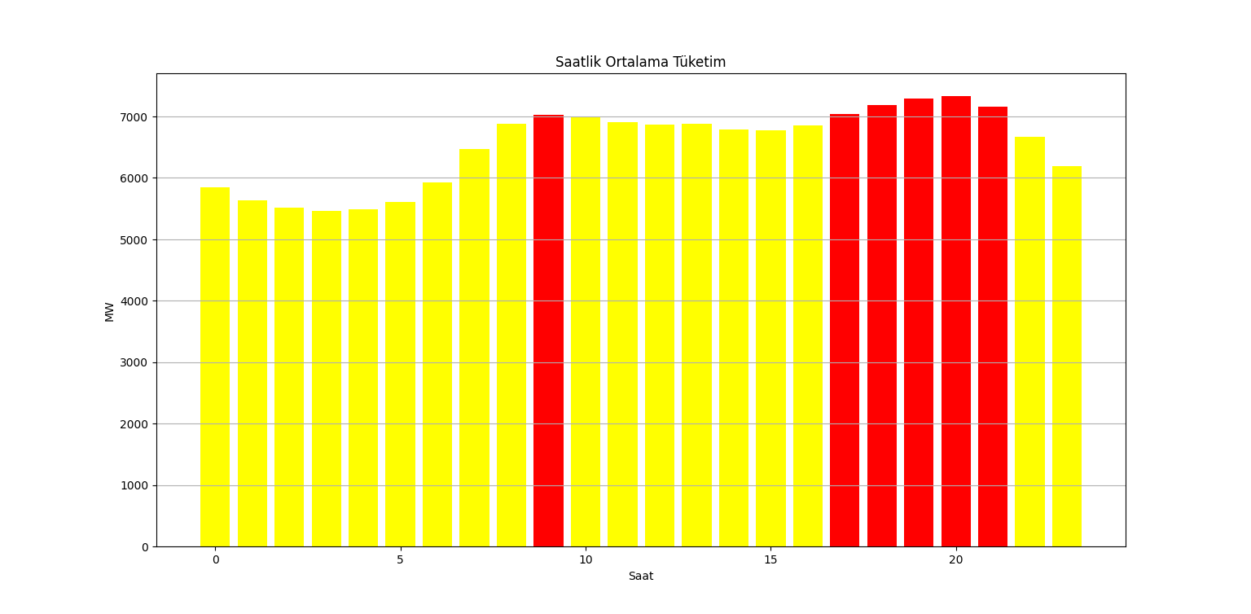
Günlük Tüketim Deseni ve Yoğun Saatler: Elektrik tüketimi gece 03:00–06:00 arasında minimum düzeyde seyrediyor. Bu, düşük nüfus hareketi ve sanayi faaliyetlerinin azlığıyla ilişkili. Sabah 07:00’den itibaren tüketim hızla artıyor, ardından gün boyunca yüksek seviyede kalıyor. Özellikle 08:00 ile 21:00 saatleri arasında tüketim 700 MW'ın üzerinde seyrediyor. Bu süre zarfı, enerji sistemine en fazla yük binen dönem.
Operasyonel ve Planlama Açısından Yorum: 700 MW üzerindeki saatler, talep yönetimi (demand response) için kritik hedef bölgeyi oluşturur. Bu zaman dilimleri, enerji maliyetlerinin arttığı, şebeke stresinin yoğunlaştığı dönemler olarak düşünülmeli. Günlük üretim planlamaları, enerji depolama stratejileri ya da yenilenebilir entegrasyonu bu yoğun saatlere göre optimize edilebilir.
Zamana Göre Tüketim Dinamikleri: Günlük ve Saatlik Desenler
pivot = df.pivot_table(index="dow", columns="hour", values="consumption_per_hour", aggfunc="mean")
pivot.index = ["Pt", "Sa", "Ça", "Pe", "Cu", "Ct", "Pz"]

plt.figure(figsize=(12,5))
sns.heatmap(pivot, cmap="YlGnBu", linewidths=0.5, linecolor="white")
plt.title("Ortalama Tüketim – Gün ve Saat Bazlı")
plt.ylabel("Gün"); plt.xlabel("Saat")
plt.tight_layout()
plt.show()
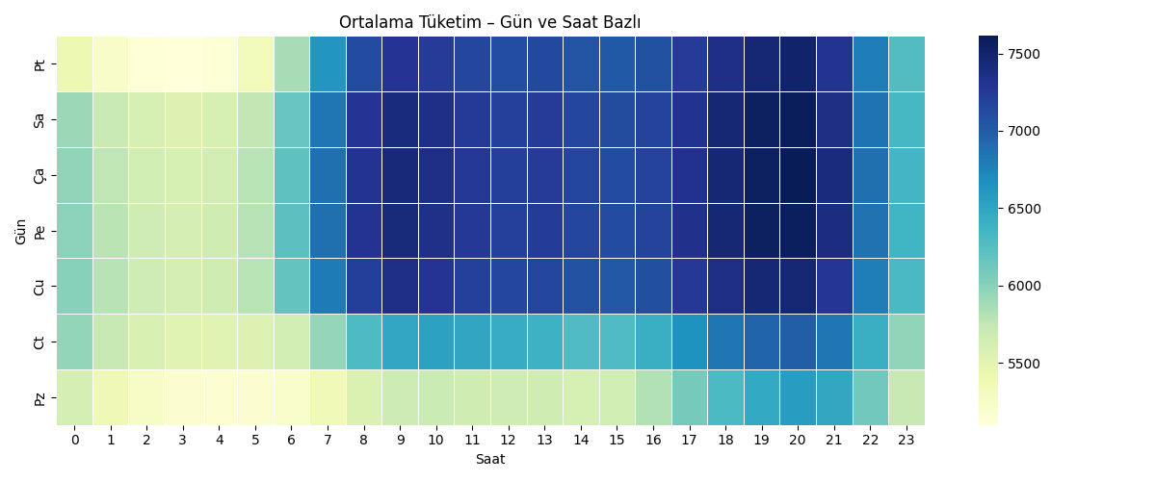Hafta içi sabah 08:00’den itibaren tüketim artmakta, öğleden sonra zirveye ulaşıp gece düşmektedir. Hafta sonları ise genel tüketim daha düşük seyretmektedir. Bu desen, mesai saatlerine bağlı enerji talep alışkanlıklarını yansıtmaktadır.

ZAMAN SERİSİ BİLEŞEN ANALİZİ

6.1 Tüketimde Uzun Vadeli Eğilim: Trend Bileşeni Analizi
from statsmodels.tsa.seasonal import seasonal_decompose
import matplotlib.pyplot as plt

ts = monthly_avg["consumption_per_hour"] # veya df["..."] uygunsa

res = seasonal_decompose(ts, model="additive")

plt.figure(figsize=(10, 4))
plt.plot(res.trend, color="blue", linewidth=2)
plt.title("Aylık Elektrik Tüketimi – Trend Bileşeni")
plt.xlabel("Tarih"); plt.ylabel("MW")
plt.grid(True); plt.tight_layout()
plt.show()

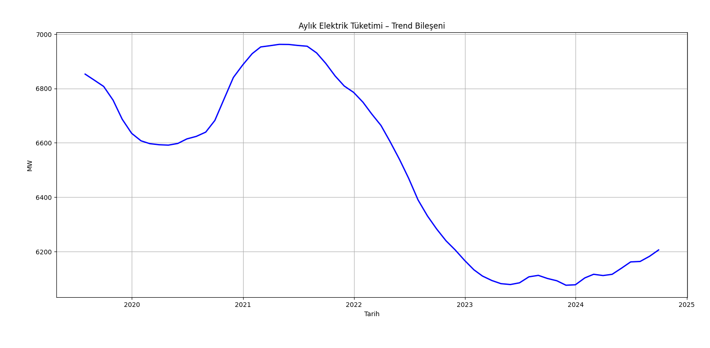
Zaman serisinin trend bileşeni, 2020–2021 döneminde düşüş, ardından 2022’ye kadar toparlanma ve 2023 itibariyle yeniden bir azalma eğilimi göstermektedir. Bu yapısal değişimler; pandemi etkisi, ekonomik toparlanma ve enerji stratejilerindeki dönüşümle açıklanabilir. 2024 sonrası dönemde ise trend, hafif pozitif yönlü bir toparlanma sergileyerek, sistemin yeniden dengelendiğine işaret etmektedir.

6.2 AR-MA Süreçlerinin Tüketim Serisi Üzerindeki Grafiksel Analiz
from statsmodels.graphics.tsaplots import plot_acf, plot_pacf
import matplotlib.pyplot as plt

ts = monthly_avg["consumption_per_hour"] # Uygun seriyi kullan

fig, axes = plt.subplots(1, 2, figsize=(14, 4))

# ACF
plot_acf(ts, lags=24, zero=False, ax=axes[0])
axes[0].set_title("ACF – Otokorelasyon")

# PACF
plot_pacf(ts, lags=24, zero=False, method="ywm", ax=axes[1])
axes[1].set_title("PACF – Kısmi Otokorelasyon")

plt.tight_layout()
plt.show()

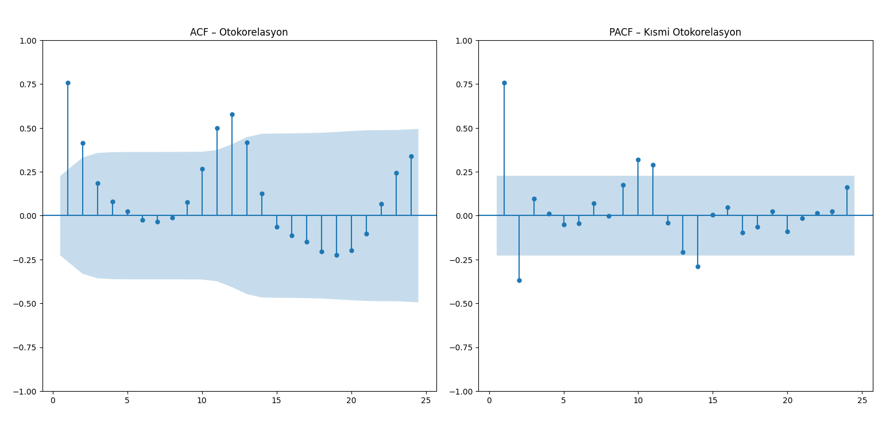
ACF (Otokorelasyon): Özellikle ilk birkaç gecikmede pozitif ve anlamlı otokorelasyon var. Bu, tüketim değerlerinin geçmiş aylardaki (veya dönemlerdeki) değerlerden güçlü şekilde etkilendiğini gösteriyor. Lag 1–4 arası bariz sıçramalar, seride kısa vadeli süreklilik (momentum) olduğunu ortaya koyuyor. Lag 12 civarında zayıf da olsa pozitif bir sivrilme, yıllık mevsimselliğin etkisini destekleyebilir.
PACF (Kısmi Otokorelasyon): Lag 1 oldukça güçlü ve anlamlı, yani bir önceki değerin doğrudan etkisi çok yüksek. Sonraki gecikmelerde azalan ve sınır çizgiyi aşmayan barlar, bu etkilerin dolaylı (ve daha zayıf) olduğunu gösteriyor. Bu yapı, özellikle Prophet dışı bir modelleme (örneğin ARIMA) düşünülürse AR(1) tipi modellerin anlamlı olabileceğini ima eder.
Bu grafikler, zaman serisinin düzenli ve tahmine elverişli yapıda olduğunu görsel olarak destekliyor. Prophet gibi trend + mevsimsellik + kalıntı modellerinin yanı sıra klasik istatistiksel yaklaşımlar da bu veriyle çalışabilecek durumda. Ayrıca gecikmeli etkilerin varlığı, enerji tüketiminde davranışsal alışkanlıkların zamanla tekrar ettiğini gösteriyor olabilir.

ÖNGÖRÜ VE MODELLER

7.1 Prophet ile Zaman Serisi Tabanlı Tüketim Öngörüsü (2025)
df_prop = monthly_avg.reset_index()[["datetime", "consumption_per_hour"]]
df_prop.columns = ["ds", "y"]

m = Prophet()
m.fit(df_prop)
future = m.make_future_dataframe(periods=6, freq="M")
forecast = m.predict(future)

plt.figure(figsize=(10,4))
plt.plot(forecast["ds"], forecast["yhat"], color="blue", label="Tahmin")
fut = forecast[forecast["ds"] > df_prop["ds"].max()]
plt.plot(fut["ds"], fut["yhat"], color="red", linewidth=2.5, label="Tahmin (Gelecek)")
plt.scatter(df_prop["ds"], df_prop["y"], color="gray", s=10, label="Gerçek")
plt.title("Prophet ile 6 Aylık Aylık Tüketim Tahmini")
plt.xlabel("Tarih"); plt.ylabel("MW"); plt.legend(); plt.grid(); plt.tight_layout(); plt.show()

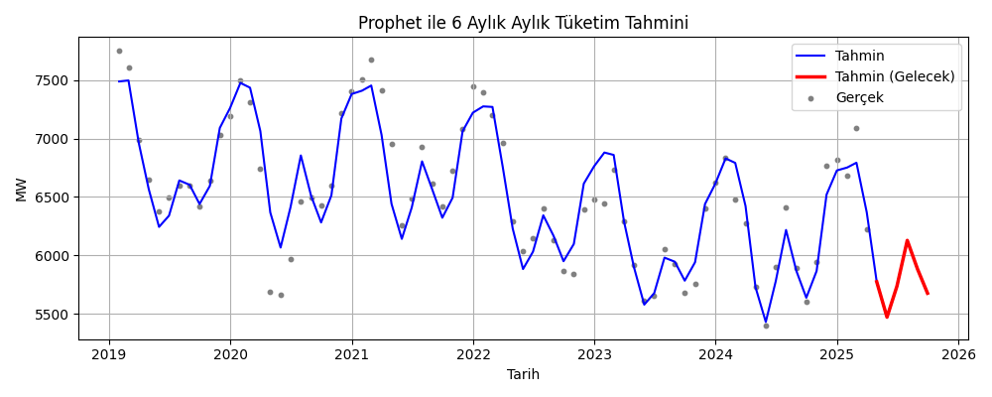

Tahminler mevsimsel döngülere sadık kalarak ilerliyor kış aylarında talep artıyor, yaz aylarında düşüyor. Prophet, bu mevsimselliği başarıyla öğrenmiş ve öngörüde tekrarlayan yapıları korumuş. 2025 yazına doğru küçük bir düşüş, ardından sonbaharda yükselen bir beklenti öngörülmüş. Bu da geçmiş yıllardaki sezonsal desenlerle uyumlu.

7.2 MODELLEMELER ve KARŞILAŞTIRMA

# Train-test bölme (son 6 ay test)
ts_data = monthly_avg["consumption_per_hour"]
train = ts_data[:-6]
test = ts_data[-6:]

# Tatil verisi oluştur
years = train.index.year.unique()
holiday_dates = [pd.to_datetime(f"{year}-01-01") for year in years]
holidays_df = pd.DataFrame({"holiday": "new_year", "ds": holiday_dates})

# Tahmin Fonksiyonları

def prophet_forecast(train, periods=6, holidays_df=None):
df_train = train.reset_index()
df_train.columns = ["ds", "y"]
m = Prophet(yearly_seasonality=True, weekly_seasonality=True, daily_seasonality=False, holidays=holidays_df)
m.fit(df_train)
future = m.make_future_dataframe(periods=periods, freq="M")
forecast = m.predict(future)
return forecast.iloc[-periods:]["yhat"].values

def arima_forecast(train, periods=6):
model = ARIMA(train, order=(1,1,1)).fit()
forecast = model.forecast(steps=periods)
return forecast.values

def holtwinters_forecast(train, periods=6, trend_type="add", seasonal_type="add", seasonal_periods=12):
model = ExponentialSmoothing(train, trend=trend_type, seasonal=seasonal_type, seasonal_periods=seasonal_periods).fit()
forecast = model.forecast(periods)
return forecast.values

def feature_engineering(df):
df = df.copy()
df["month"] = df.index.month
df["quarter"] = df.index.quarter
df["year"] = df.index.year
df["time_idx"] = np.arange(len(df))
return df

def ml_forecast(train, test, model_type="rf"):
train_fe = feature_engineering(train.to_frame(name="y"))
test_fe = feature_engineering(test.to_frame(name="y"))

features = ["time_idx", "month", "quarter", "year"]

if model_type == "rf":
model = RandomForestRegressor(n_estimators=100, random_state=42)
elif model_type == "xgb":
model = XGBRegressor(n_estimators=100, random_state=42, verbosity=0)
else:
raise ValueError("model_type must be 'rf' or 'xgb'")

model.fit(train_fe[features], train_fe["y"])
preds = model.predict(test_fe[features])
return preds

def compare_models(train, test, holidays_df=None):
results = {}

results["Prophet"] = prophet_forecast(train, periods=len(test), holidays_df=holidays_df)
results["ARIMA"] = arima_forecast(train, periods=len(test))
results["Holt-Winters Add"] = holtwinters_forecast(train, periods=len(test), trend_type="add", seasonal_type="add")
results["Holt-Winters Mul"] = holtwinters_forecast(train, periods=len(test), trend_type="mul", seasonal_type="mul")
results["RandomForest"] = ml_forecast(train, test, model_type="rf")
results["XGBoost"] = ml_forecast(train, test, model_type="xgb")

metrics = {"Model": [], "MSE": [], "RMSE": [], "MAE": []}
for model_name, preds in results.items():
mse = mean_squared_error(test, preds)
rmse = sqrt(mse)
mae = mean_absolute_error(test, preds)
metrics["Model"].append(model_name)
metrics["MSE"].append(mse)
metrics["RMSE"].append(rmse)
metrics["MAE"].append(mae)

metrics_df = pd.DataFrame(metrics).set_index("Model").sort_values("RMSE")
print("\nModel Performans Karşılaştırması (Test Seti):\n")
print(metrics_df.round(2))

plt.figure(figsize=(14,7))
plt.plot(test.index, test.values, label="Gerçek", color="black", marker="o")
colors = sns.color_palette("tab10", n_colors=len(results))
for (model_name, preds), color in zip(results.items(), colors):
plt.plot(test.index, preds, label=model_name, marker="o", color=color)
plt.title("Model Tahmin Karşılaştırması")
plt.xlabel("Tarih")
plt.ylabel("Tüketim (MW)")
plt.legend()
plt.grid(True)
plt.tight_layout()
plt.show()

# Model karşılaştırma
compare_models(train, test, holidays_df=holidays_df) # Tatil etkisi istemezse holidays_df=None

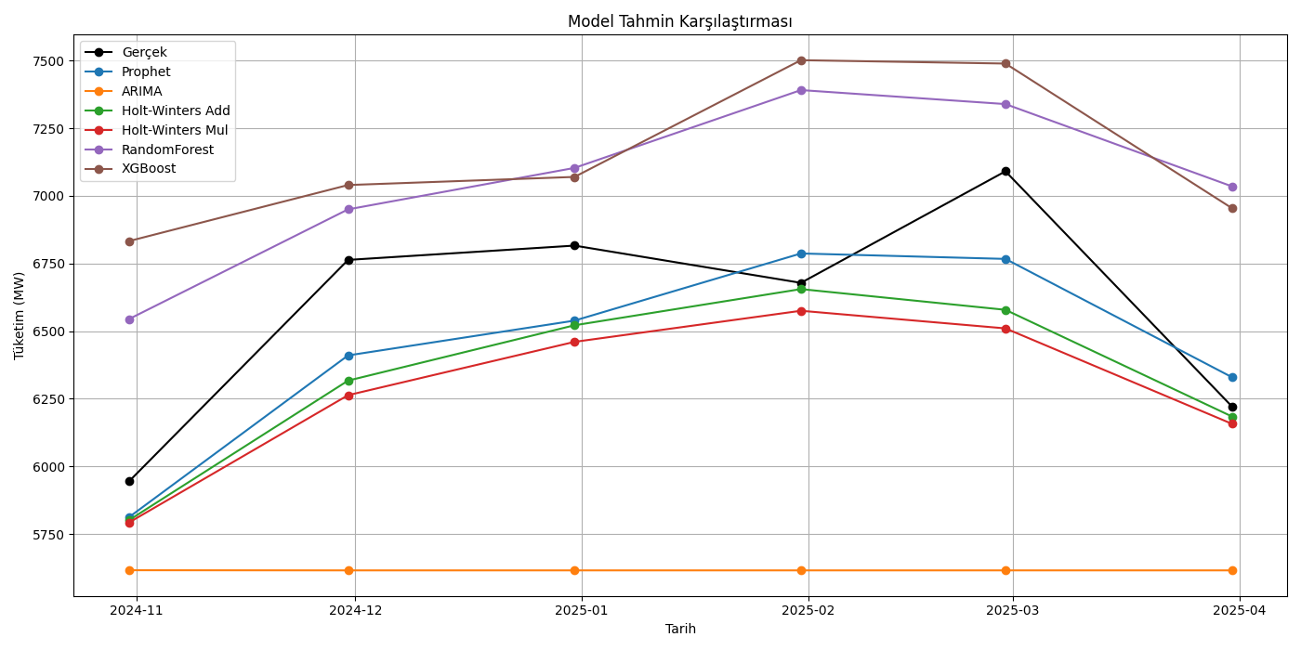

7.3 Model Performansı
- Prophet ve Gerçek veriler oldukça uyumlu görünüyor. Tahminler gerçek tüketim desenini başarıyla takip ediyor.
- Holt-Winters (Add. & Mul.), genel eğilimi yakalıyor ancak uç değerlerde Prophet kadar tutarlı değil.
- ARIMA, görünürde en fazla sapmayı gösteriyor; tahminler sistematik olarak gerçek veriden uzak.
- Random Forest ve XGBoost, bazı dönemleri iyi yakalasa da dalgalı yapıda ve mevsimsel ritmi yeterince takip edememiş gibi.

Model Performans Karşılaştırması (Test Seti):
MSE RMSE MAE
Model
Prophet 57904.70 240.63 217.20
Holt-Winters Add 95084.24 308.36 242.72
Holt-Winters Mul 125293.42 353.97 292.66
RandomForest 284829.64 533.69 474.80
XGBoost 383950.02 619.64 562.23
ARIMA 1089897.35 1043.98 970.08

- Prophet, mevsimsellik ve trend yapısını en iyi öğrenen model olmayı başarmış.
- Makine öğrenimi temelli modeller (RF, XGB), mevsimselliği doğrudan öğrenemedikleri için burada dezavantajlı olmuş olabilir.
- Holt-Winters, özellikle additive versiyonuyla makul bir alternatif olarak göze çarpıyor.
- ARIMA, ACF–PACF grafiklerinde serinin kısmen otokorelasyon taşıdığını gösterse de genel yapıya yeterince uyum sağlayamamış.

Sonuç ve Değerlendirme
Bu projede, Romanya'nın Mart 2019 – Mart 2025 dönemine ait saatlik elektrik üretim ve tüketim verileri derinlemesine incelenmiş; yenilenebilir ve konvansiyonel enerji kaynaklarının dinamikleri mevsimsel ve yapısal desenler üzerinden analiz edilmiştir. Üretim ve tüketim dengeleri, kaynak çeşitliliği, arz güvenliği ve sistemin sürdürülebilirliğine dair pek çok içgörü elde edilmiştir.
Zaman serisi modellemeleri (Prophet, ARIMA, Holt-Winters) ve makine öğrenimi temelli yaklaşımlar (Random Forest, XGBoost) yardımıyla geleceğe yönelik tahminler yapılmış; bu tahminler doğrultusunda Romanya enerji sisteminin öngörülebilirliği değerlendirilmiştir. Prophet modeli, mevsimselliği en başarılı şekilde yakalayarak en düşük hata oranları ile öne çıkmıştır.
Özellikle mevsimsel üretim desenleri, güneş-hidro gibi kaynakların dönemsel etkileri, nükleerin sistemdeki istikrar sağlayıcı rolü ve fosil yakıtlardaki belirgin düşüş eğilimi, Romanya'nın enerji dönüşüm sürecine dair güçlü sinyaller sunmuştur. Ayrıca, saatlik ve haftalık tüketim analizleri sayesinde, şebeke yönetimi ve talep yanıtı stratejilerine dair zamanlama açısından kritik dönemler belirlenebilmiştir.
Bu proje ile yalnızca geçmişin dinamikleri değil, geleceğe yönelik planlama stratejileri de şekillendirilmiş; enerji arz-talep dengesinin daha verimli, öngörülebilir ve sürdürülebilir hale getirilmesine katkı sağlayacak öneriler ortaya konmuştur. Veri bilimi yaklaşımlarının enerji politikaları ile nasıl entegre edilebileceğine dair somut bir örnek sunulmuştur.

